RBH4 veoteed

1. Laoplats Saku -Tõdva viadukt

Marsruut Tref Nord Tammemäe IV - Saku -Tõdva viadukt

|  |  |  |  |  |  |  |  |
| --- | --- | --- | --- | --- | --- | --- | --- |
| **jrk** | **Tee nr.** | **Omand** | **Tee liik** | **Tee nimi** | **Kasutusviis** | **KM** | **Kate** |
| **1** |  | TREF | karjäär tee |  |  | 1,5 | Kruuskate |
| 2 | 11 | Riigitee | Põhimaantee | Tallinna ringtee | Avalik | 5,4 | püsikate |
| 3 | 11340 | Riigitee | Kõrval mnt | Juuliku | Avalik | 0,15 | püsikate |
| 4 | 11342 | Riigitee | Kõrval mnt | Saku-Tõdva | Avalik | 5,5 | püsikate |
|  |  |  |  |  | Veotee kokku | 12,5 |  |

Veotee kaart Tref Nord Tammemäe IV - Saku -Tõdva viadukt

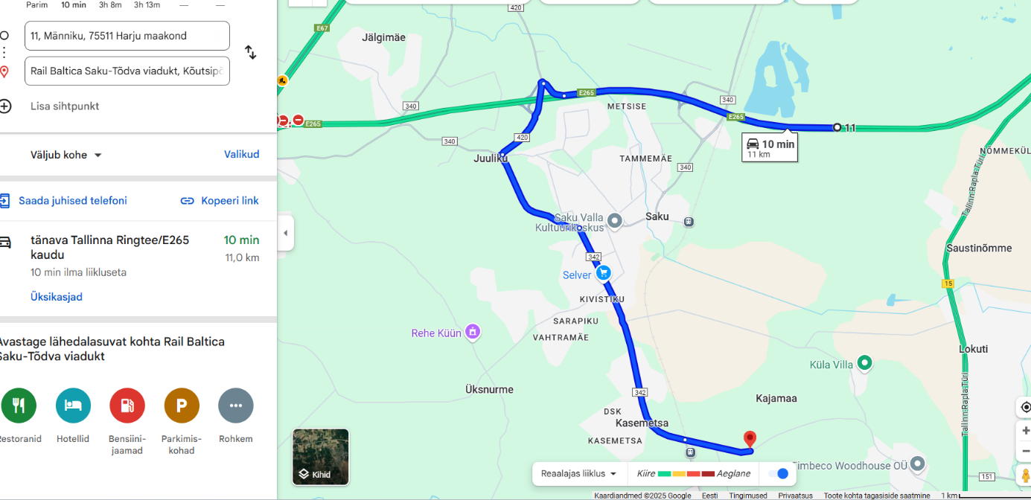

1. Veetava materjali kogused Saku -Tõdva viadukt

|  |  |
| --- | --- |
| **Kogused** | **maht [m3]** |
| Üleujutatavad alad | 12 926 |
| Niisked ja tava alad | 54 819 |
| Külmakaitse kiht | 26 042 |
| Vahekiht | 9 334 |
| Ballastialune | 8 413 |
| **KOKKU** | **111 534** |

1. Marsruut Saku -Tõdva viadukt- Tref Nord Tammemäe IV

|  |  |  |  |  |  |  |  |
| --- | --- | --- | --- | --- | --- | --- | --- |
| 1 | 11342 | Riigitee | Kõrval mnt | Saku-Tõdva | Avalik | 3,4 | püsikate |
| 2 | 15 | Riigitee | Tugimaantee | Tallinna-Rapla-Türi tee | Avalik | 7 | püsikate |
| 3 | 11 | Riigitee | Põhimaantee | Tallinna ringtee | Avalik | 3,7 | püsikate |
| 4 |  | TREF | karjääri tee |  |  | 1,5 | Kruuskate |
|  |  |  |  |  | veotee kokku | 15,6 |  |

Tühisõit karjääri tagasi

Veotee kaart karjääri tagasi( Saku -Tõdva viadukt- Tref Nord Tammemäe IV)

